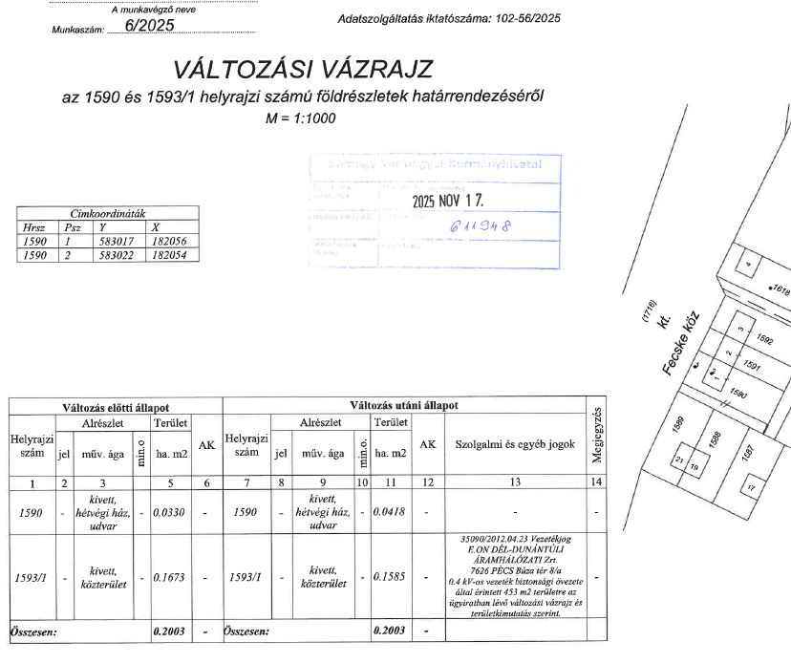

ADÁSVÉTELI SZERZŐDÉS

TELEKHATÁR-RENDEZÉSSEL

amely létrejött egyrészről
Balatonvilágos Község Önkormányzata (székhelye: 8171 Balatonvilágos, Csók István sétány 38., adószáma: 15734044-2-14, statisztikai számjele: 15734044-8411-321-14, képviseli: Takács Károly polgármester), mint eladó és telekhatár-rendezéssel érintett – a továbbiakban: Eladó –,
másrészről
Engelmann Regina Karola (születési neve:.), mint vevő és telekhatár-rendezéssel érintett – a továbbiakban: Vevő –, valamint
Engelmann Éva (születési neve:.), mint holtig tartó haszonélvezeti jog jogosultja között az alábbi feltételekkel:

  - A Felek megállapítják, hogy a balatonvilágosi belterületi 1593/1 hrsz. kivett/közterület megnevezésű ingatlan Balatonvilágos Község Önkormányzata kizárólagos tulajdonában van, míg a balatonvilágosi belterület 1590 hrsz. kivett udvar, hétvégi ház megnevezésű ingatlan Engelmann Regina Karola 1/1 arányú tulajdonát képezi.
Az 1593/1 hrsz. ingatlanra az E.ON Dél-dunántúli Áramhálózati Zrt. javára vezetékjog van bejegyezve, az 1590 hrsz. ingatlant Engelmann Éva holtig tartó haszonélvezeti joga terheli.
  - A felek megállapítják tovább, hogy az 1593/1 hrsz. ingatlannak a jelen okirat 3. pontjában említett területrészét az Eladó Önkormányzat a törzsvagyonból a 4/2026. (II. 27.) sz. rendeletével kivonta és az üzleti vagyon körébe sorolta.
- A Felek rögzítik, hogy az 1. pontban megjelölt ingatlanokat érintően telekalakítást hajtottak végre, amelynek térképi ábrázolását a jelen okirathoz csatolt, a Somogy Vármegyei Kormányhivatal által záradékolt változási vázrajz tartalmazza.

  - A 2. pontban említett telekalakítással (telekhatár-rendezéssel) az 1593/1 hrsz. és 1590 hrsz. ingatlanok területében változás következett be. Ennek eredményeként az 1590 hrsz. ingatlan területe oly mértékben változott, hogy az 1593/1 hrsz. ingatlan területének 88 m²-rel való csökkenésével az 1590 hrsz. ingatlan területe 88 m²-rel növekedett.
  - A 3.1. pontban írt 88 m² nagyságú ingatlanrészt Eladó eladja Vevőnek, Vevő pedig megvásárolja azt. A vételár nettó 960.000,- Ft + 259.200 Ft áfa, összesen bruttó 1.219.200,- Ft, azaz egymillió kétszáztizenkilencezer-kétszáz forint, valamint 319.000,- Ft költség.
A Felek rögzítik, hogy a vételárból a Vevő már 96.000,- Ft-ot, valamint 250.000,- Ft költségelőleget megfizetett, ezért a fennmaradó vételár-hátralékot és elszámolás alapján fizetendő összeget, mindösszesen 1.192.200,- Ft azaz egymillió százkilencvenkétezer-kétszáz forint összeget a Vevő az Eladó részére a jelen szerződés aláírásával egyidejűleg fizeti meg egy összegben készpénzben.

  - A Felek visszavonhatatlanul és feltétel nélkül hozzájárulnak, hogy a balatonvilágosi 1593/1 hrsz. és 1590 hrsz. ingatlanokat érintő telekalakítással bekövetkező változásokat, amelyek eredményeként a 3.1. és 3.2. pont szerint az 1593/1 hrsz. ingatlan területe 1585 m²-re változott, az 1590 hrsz. ingatlan területe pedig 418 m²-re változott, az ingatlanügyi hatóság vétel és telekalakítás címén az ingatlan-nyilvántartáson átvezesse. („bejegyzési engedély”)
  - A Felek megállapítják, hogy az ingatlanokon az 1. pontban írt terhelések (vezetékjog és holtig tartó haszonélvezeti jog) a területváltozástól függetlenül továbbra is változatlanul maradnak.
- A Felek kijelentik, hogy Eladó magyarországi önkormányzat, Vevő cselekvőképes, nagykorú német állampolgár, szerződéskötési képességük sem hatóságilag, sem jogszabályban nem korlátozott és nem akadályozott.
- A Felek a szerződés elkészítésével és ellenjegyzésével Dr. Megyery Tamás ügyvédet (8200 Veszprém, Cholnoky u. 3/G.) megbízzák, részére meghatalmazást adnak. A meghatalmazás kiterjed a balatonvilágosi 1593/1 hrsz. ingatlan területének 1585 m²-re változásával kapcsolatos telekalakításra vonatkozó eljárásra és a balatonvilágosi 1590 hrsz. ingatlan területének 418 m²-re változásával kapcsolatos telekalakításra vonatkozó eljárásra. A nevezett ügyvéd a meghatalmazást elfogadja.
- A jelen megállapodásban nem szabályozott kérdésekben a Ptk. és a vonatkozó jogszabályok irányadók. A Felek a megállapodásból fakadó esetleges jogvitájukat elsősorban békés úton kívánják rendezni. Ennek eredménytelensége esetén az általános szabályok szerint hatáskörrel és illetékességgel rendelkező bírósághoz fordulhatnak igényérvényesítésért.
- A Felek jelen szerződést, mint – szerződési akaratukat teljeskörűen tartalmazó – ügyvédi tényvázlatot azzal írták alá, hogy külön tényvázlat és megbízás felvételét nem kérték, a jelen okiratban foglaltakon túl egyéb kérést, instrukciót az eljáró ügyvéd felé nem közöltek, az okiratban szereplő valamennyi adatot külön is ellenőrizték, továbbá hozzájárultak ahhoz, hogy a szerződést készítő ügyvéd személyi okmányaikról fénymásolatot készítsen, és személyi adataikat – ügyfél-azonosítás céljából – kezelje.
- Szerződő felek tudomással bírnak a pénzmosás és a terrorizmus finanszírozása megelőzéséről és megakadályozásáról szóló 2017. évi LIII. törvényben rögzített rendelkezésekről, amely szerint az eljáró jogi képviselőt a szerződő felek tekintetében azonosítási kötelezettség terheli, amely kötelezettségnek eljáró ügyvéd eleget tett.
Szerződő felek rögzítik, hogy a jelen szerződést jogi képviselő a 2017. évi LXXVIII. törvény rendelkezéseinek figyelembevételével szerkesztette és készítette el.
- Adatvédelmi (GDPR) tájékoztatás: a jelen okiratban rögzített személyes adatokat a szerkesztő és ellenjegyző ügyvéd a megbízásból eredő jogi kötelezettség teljesítése végett kezeli, illetve az ügyfelekkel való kapcsolattartásra szolgáló adatokkal a felek hozzájárulása alapján e célból rendelkezhet. Az adatok kizárólag az ingatlan-nyilvántartási és az ahhoz kapcsolódó eljárásban használhatók fel, és a jogszabályban előírt irattárazási ideig tárolhatók.
- Az érintett személynek joga van bármikor kérelmezni a szerkesztő ügyvédtől, adatkezelőtől a rá vonatkozó személyes adatokhoz való hozzáférést, információkiadást, azok helyesbítését, törlését vagy kezelésének korlátozását, és tiltakozhat az ilyen személyes adatok kezelése ellen, valamint joga van az adathordozhatósághoz. Joga van a hozzájárulása bármely időpontban történő visszavonásához, amely nem érinti a visszavonás előtt a hozzájárulás alapján végrehajtott adatkezelés jogszerűségét.
A szerződést elolvastuk, közösen értelmeztük, és mint akaratunkkal mindenben egyezőt jelen okiratot szerkesztő és ellenjegyző ügyvéd jelenlétében jóváhagyólag aláírtuk. Jelen szerződés 2 számozott oldalból áll és 8 eredeti példányban készült.

Balatonvilágos, 2026.
Balatonvilágos Község Önkormányzata
képviseli: Takács Károly polgármester
eladó és telekhatár-rendezéssel érintett

Engelmann Regina Karola Engelmann Éva
vevő és telekhatár-rendezéssel érintett haszonélvezeti jog jogosultja

Készítettem és ellenjegyzem:
Dr. Megyery Tamás ügyvéd
8200 Veszprém, Cholnoky u. 3/G.
Veszprém Megyei Ügyvédi Kamara
KASZ: 36065188
Veszprém, 2026.

